课时10.2 静电现象

【第十章 从粒子到宇宙】

目标导航 1
核心考点 2
考点一：摩擦起电 2
考点二：两种电荷及其相互间的作用 2
考点三：自然界和生活中的静电现象 3
题型讲练 3
题型一 摩擦起电现象 3
题型二 生活中的静电现象 4
题型三 正电荷和负电荷的概念 4
题型四 两种电荷的相互作用规律 5
题型五 两种电荷的相互作用规律 6
分层训练 7
【基础夯实 巩固提升】 7
【培优拓展 思维创新】 10
2026年课程标准 | 物理素养
1、知道摩擦起电的本质是电子的转移。  2、掌握电荷的分类及相互作用规律。  3、能解释生活中的静电现象。 | 物理观念：知道两种电荷间的作用规律（同种电荷相斥、异种电荷相吸）‌‌。  科学思维：知道电子转移是因为原子核束缚电子的能力差异导致，从而使物体带电‌。  科学探究：通过实验探究（如丝绸摩擦玻璃棒、毛皮摩擦橡胶棒）观察电荷转移过程，掌握科学推理和归纳总结的方法‌‌。  科学态度与责任：通过实验和实例分析，认识科学知识在工程技术中的价值，激发对微观世界与宏观现象联系的兴趣，形成探索物质本质的科学态度‌‌。

考点一：摩擦起电
1.摩擦起电：用摩擦的方法使物体带电叫摩擦起电。原因：不同物质原子核束缚电子的本领不同。
（1）摩擦起电实质是电荷从一个物体转移到另一个物体使正负电荷分开，在能的转化中表现为，机械能→电能。
（2）摩擦起电并不是创造了电，而是两个物体在摩擦过程中，电子发生了转移，它从一个物体转移到另一个物体上，使失去电子的物体带正电，得到电子的物体带负电。
（3）不同物质组成的物体相互摩擦时，原子核束缚核外电子本领强的夺得电子，原子核束缚核外电子本领弱的失去电子。
2.物体带电：摩擦过的物体有吸引轻小物体的性质，我们就说物体带电。带电物体（带电体）
的基本性质：吸引轻小物体（轻小物体指：碎纸屑、头发、通草球、灰尘、轻质球等）。
3.判断物体是否带电的方法
（1）看物体能否吸引轻小物体，因为任何带电体都具有吸引轻小物体的性质。
（2）看物体是否会跟其他带电体相互排斥，因为只有该物体带了电，它才有可能跟其他带电体相互排斥．若相互排斥，这时可以肯定该物体带有与其他带电体相同性质的电荷。
（3）利用验电器，只要物体带电，则当它接触（或靠近）验电器的金属球时，验电器的金属箔都会张开一定的角度。
特别提醒
使物体带电的方法还有接触带电与感应带电：
（1）接触带电：物体和带电体接触后带了电。如带电体与验电器金属球接触使之带电。
（2）感应带电：由于带电体的作用，使带电体附近的物体带电。

考点二：两种电荷及其相互间的作用
1.两种电荷：人们通过大量的实验发现，凡是与毛皮摩擦过的橡胶棒相吸引的，必定与丝绸摩擦过的玻璃棒相排斥，由此人们得出自然界中有且只有两种电荷——正电荷和负电荷。
（1）正电荷：用丝绸摩擦过的玻璃棒所带的电；实质：物质中的原子失去了电子。
（2）负电荷：用毛皮摩擦过的橡胶棒所带的电；实质：物质中的原子得到了多余的电子。
2.电荷间的相互作用：同种电荷相互排斥，异种电荷相互吸引。
特别提醒
中和：放在一起的等量异种电荷完全抵消的现象。
（1）如果物体所带正、负电量不等，也会发生中和现象。这时，带电量多的物体先用部分电荷和带电量少的物体中和，剩余的电荷可使两物体带同种电荷。
（2）中和不是意味着等量正负电荷被消灭，实际上电荷总量保持不变，只是等量的正负电荷使物体整体显不出电性。

考点三：自然界和生活中的静电现象
1.静电的基本概念
（1）静电：即相对静止不动的电荷，通常指因不同物体之间相互摩擦而产生的在物体表面
所带的正负电荷。
（2）静电放电：指具有不同静电电位的物体由于直接接触或静电感应所引起的物体之间静
电电荷的转移。
2.生活中的静电现象
（1）干燥的日子里，脱毛衣时会听到“噼啪”声，如果在黑暗处，还会看到闪光，这是由于毛衣与内衣摩擦起电而导致的。
（2）塑料梳子梳干燥的头发，越梳越蓬松，这是因为梳子与头发摩擦，使头发带上同种电荷相互排斥所致。
（3）穿化纤裤子走路时，裤脚上容易吸附灰尘，是由于摩擦起电造成的。
特别提醒
静电的应用与防护。
（1）应用：静电复印、静电植绒、静电喷漆等。
（2）防护：高大建筑物上安装避雷针，油罐车尾部拖一条铁链等。

题型一 摩擦起电现象
【典型例题】用塑料梳子梳理干燥的头发时，梳子和头发因为摩擦而带上______（选填“同种”或“异种”）电荷。头发越梳越蓬松，主要原因是_______。为使得头发能聚拢而不蓬松，可采取的措施是_____________。
【变式1】在探索微观世界的历程中，19世纪末，英国物理学家汤姆孙发现了比原子小得多且带负电荷的粒子________，从而说明原子是可分的；干燥的冬天用塑料梳子梳头发，头发会蓬松散开，这是因为塑料梳子与头发摩擦使头发带上了________（选填“同种”或“异种”）电荷，这种现象是摩擦起电，经检测梳子带上了负电荷，则摩擦过程中头发________电子（选填“得到”或“失去”）。
【变式2】俗话说“酒香不怕巷子深”，这属于______现象；化纤衣服在冬季因摩擦而吸附灰尘，这是______现象；如图验电器的工作原理是______。
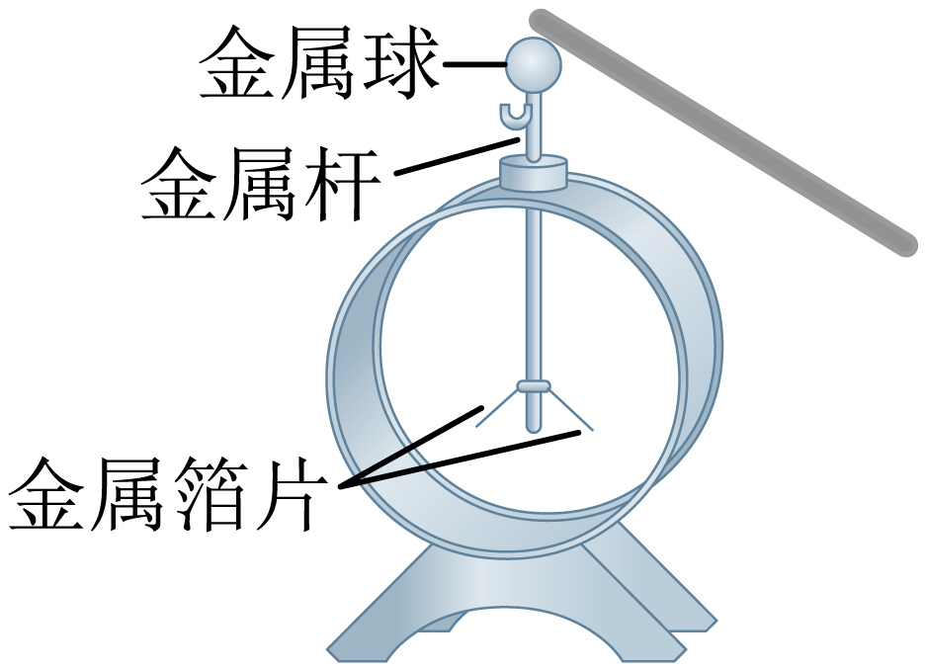

题型二 生活中的静电现象
【典型例题】为保障加油站安全，工人提油枪加油前，必须用手触摸如图所示的按钮，这是为了（ ）
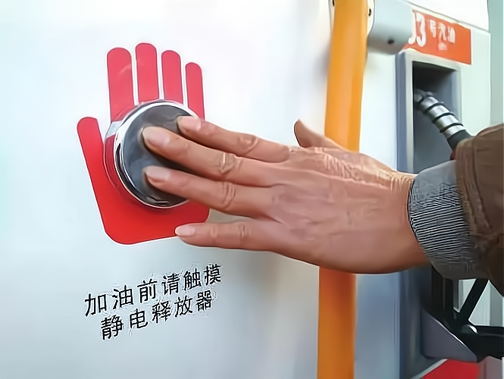
A．清除身体上的静电 B．清除手上的灰尘
C．清除手上的汗水 D．给身体带上静电
【变式1】如图所示是一款小型电风扇，小明发现它的扇叶上吸附了较多的灰尘，是由于扇叶在转动过程中和空气发生了______现象，使扇叶带上了______。油罐车后面有一根拖地的铁链，其作用是______（选填“利用静电”或“防止静电危害”）。
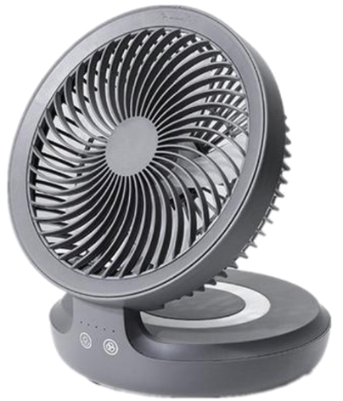
【变式2】下列现象中，属于防止静电危害的是（ ）
A．静电除尘
B．静电喷漆
C．油罐车上常有一条铁链拖在地上
D．静电复印机

题型三 正电荷和负电荷的概念
【典型例题】如图所示，甲是用毛皮摩擦过的橡胶棒，此时橡胶棒___________电子，乙和丙是两个泡沫小球，甲和乙、乙和丙相互作用时的场景分别如图所示，由此可判断：丙带___________电。
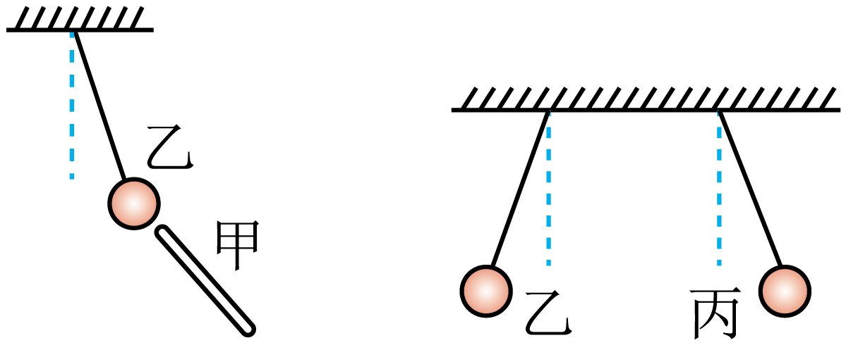
【变式1】将毛皮摩擦过的橡胶棒接触验电器，能正确表示橡胶棒和验电器金属箔片带电情况的图是（ ）
A．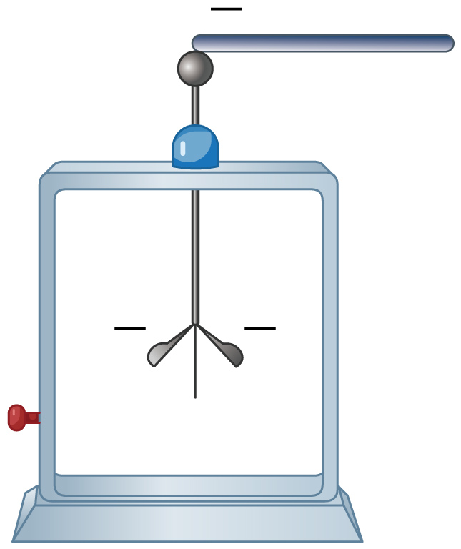 B．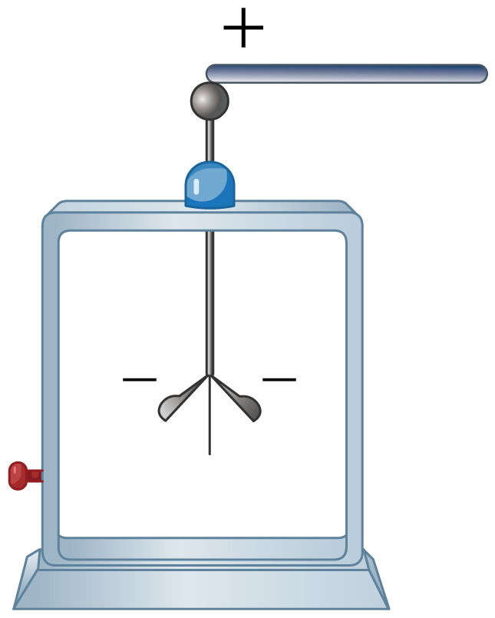
C．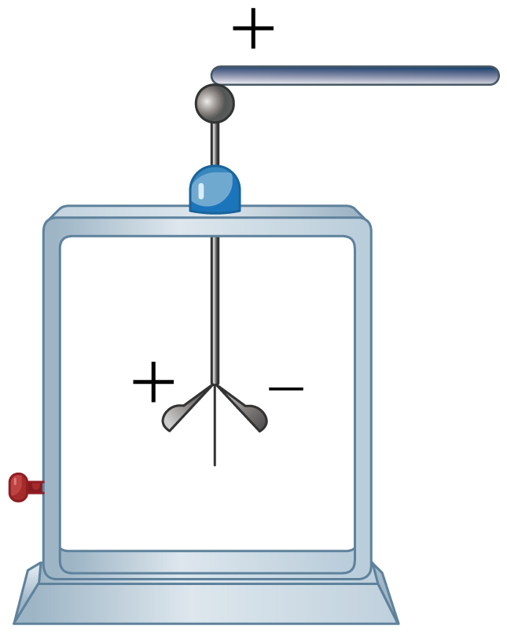 D．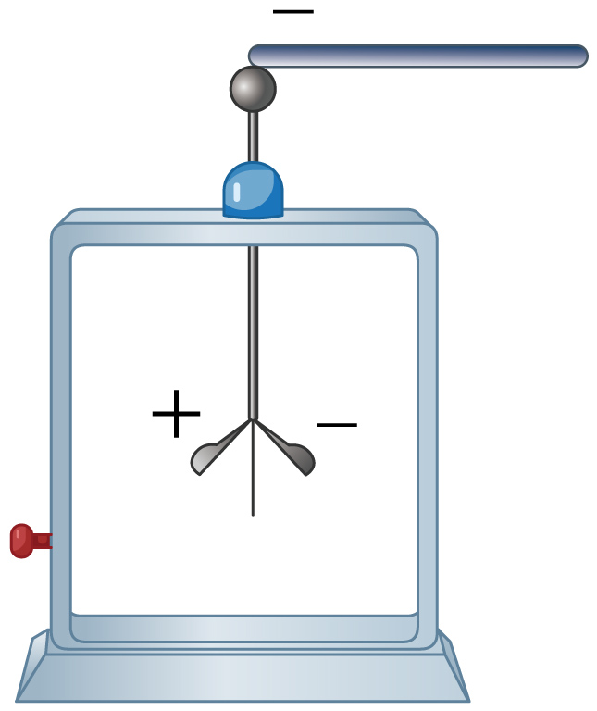
【变式2】如图所示为三个轻质小球相互靠近时的现象，如果甲带正电，则丙__________（选填“一定”“可能”或“不可能”）带负电；然后用不同材料的物体相互摩擦，发现若与毛皮摩擦过的橡胶棒相吸引的，一定与丝绸摩擦过的玻璃棒相__________，由此说明自然界中只存在__________种电荷。
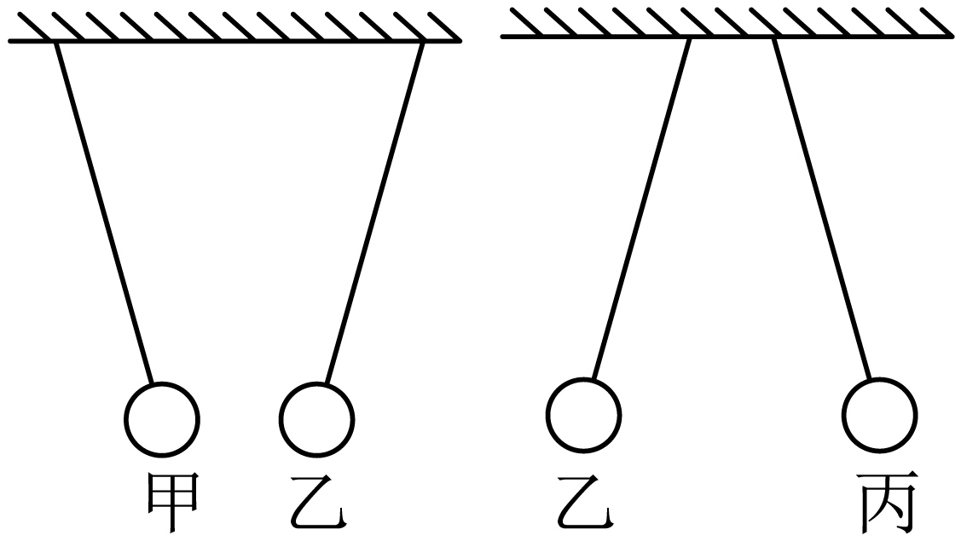

题型四 两种电荷的相互作用规律
【典型例题】如图所示，将铝箔条轻放于钢针上，用毛皮摩擦过的塑料棒靠近，铝箔条被吸引转动，此过程中（ ）
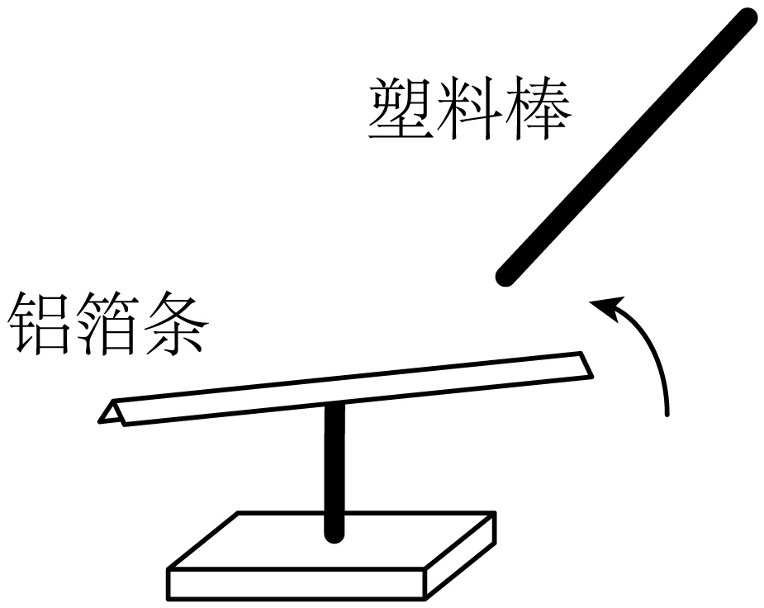
A．铝箔条一定带电 B．摩擦起电创造了电荷
C．塑料棒带电后能吸引铝箔条 D．毛皮和塑料棒带上了同种电荷
【变式1】如图所示，用丝绸摩擦过的玻璃棒靠近支架上的塑料吸管右端，发现吸管被玻璃棒吸引。关于这一现象，下列说法正确的是（ ）
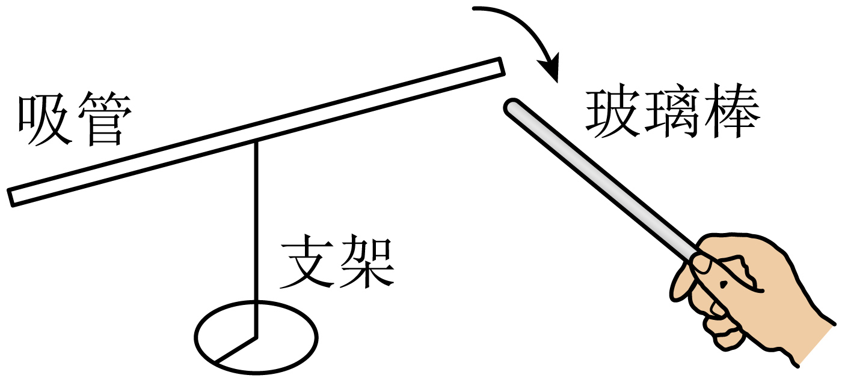
A．吸管可能带电
B．吸管一定不带电
C．吸管和玻璃棒一定带异种电荷
D．吸管和玻璃棒可能带同种电荷
【变式2】如图所示，将塑料绳一端扎紧，把绳尽可能撕成更多的细丝，用手从上向下捋几下，观察到细丝蓬散开来，这是因为细丝与手摩擦后带上______（选填“同”或“异”）种电荷而相互______。使塑料丝带电的实质是______在物体间发生了转移。
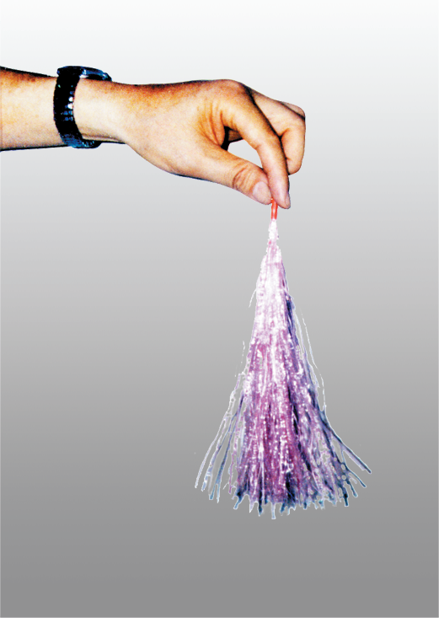

题型五 两种电荷的相互作用规律
【典型例题】部分物质的原子核对核外电子束缚能力强弱的情况如图甲所示，束缚能力越弱越容易失去电子。现用丝绸摩擦石蜡块，丝绸会________电子，从而使石蜡块带上________电荷。再将石蜡块触碰验电器的金属球，发现金属箔片张开（图乙），这是因为两金属片带上了________电荷。
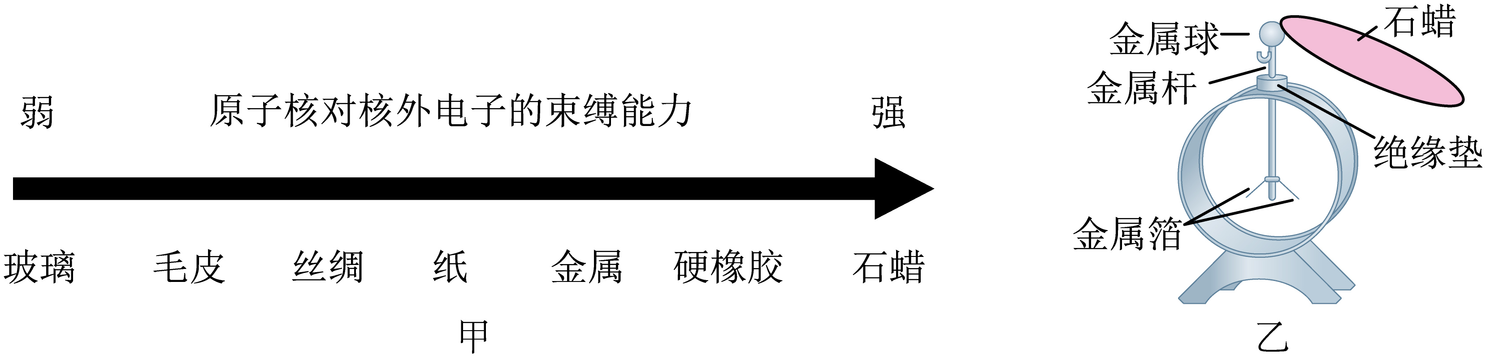
【变式1】验电器可以用来检验物体是否带电。实验室常用验电器的结构如图所示，当带电体与金属球接触时，电荷就会传导到金属杆和金属箔片上，两片金属箔片就会张开，原因是它们带_______种电荷而相互_______。
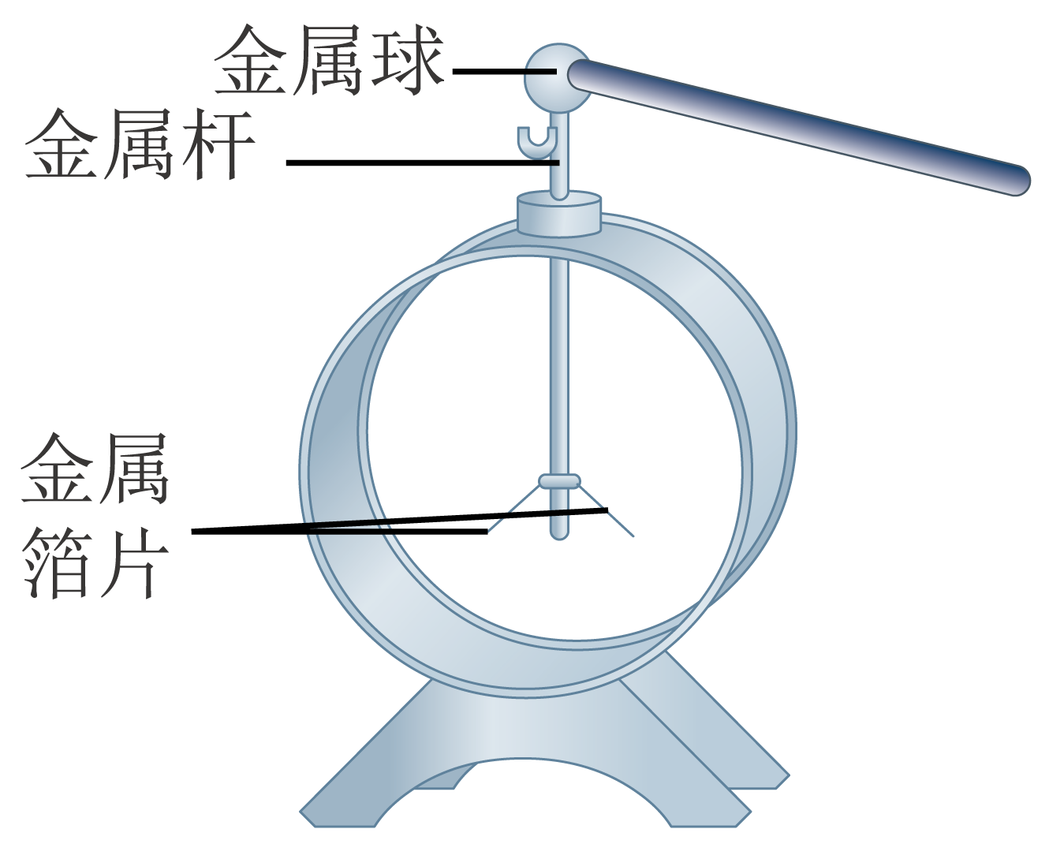
【变式2】用丝绸摩擦过的玻璃棒带__________电，若把该玻璃棒和不带电的验电器金属球接触，会发现验电器金属箔片张开，如图所示。该验电器的工作原理是___________，用它__________（选填“可以”或“不可以”）检验物体是带正电还是带负电。
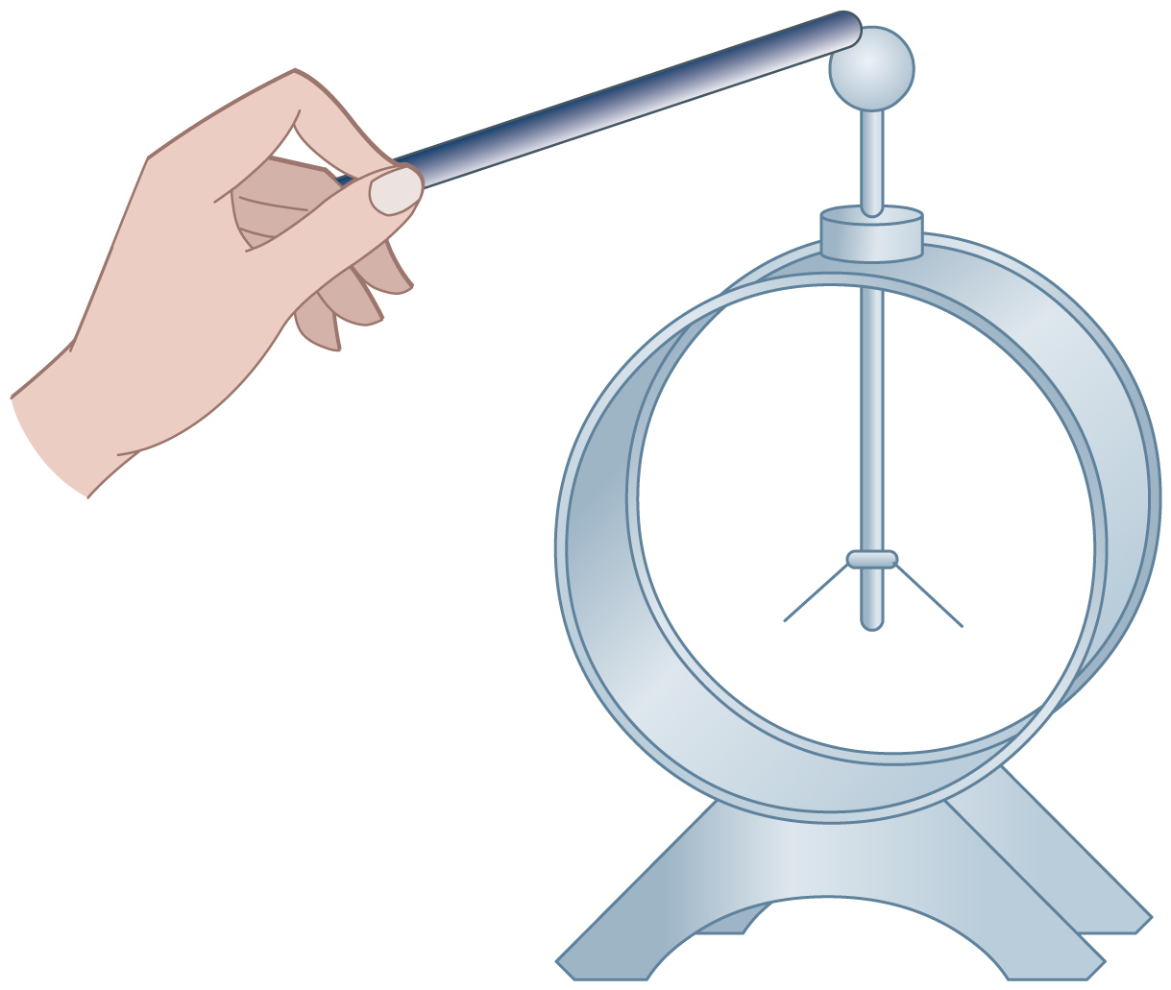

【基础夯实 巩固提升】
1．用毛皮摩擦过的橡胶棒接触不带电验电器的金属球，验电器的两片金属箔张开。下列各图能正确表示橡胶棒和验电器金属箔带电情况的是（ ）
A．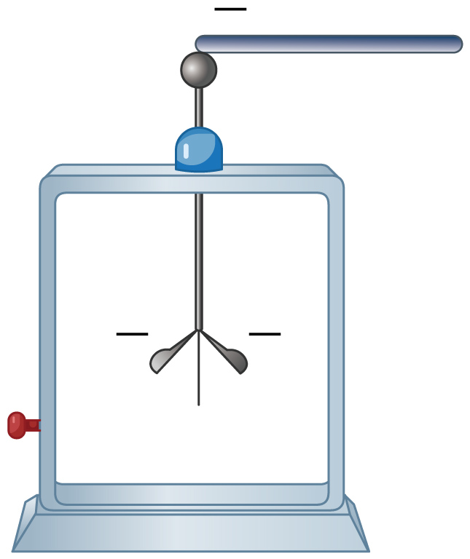 B．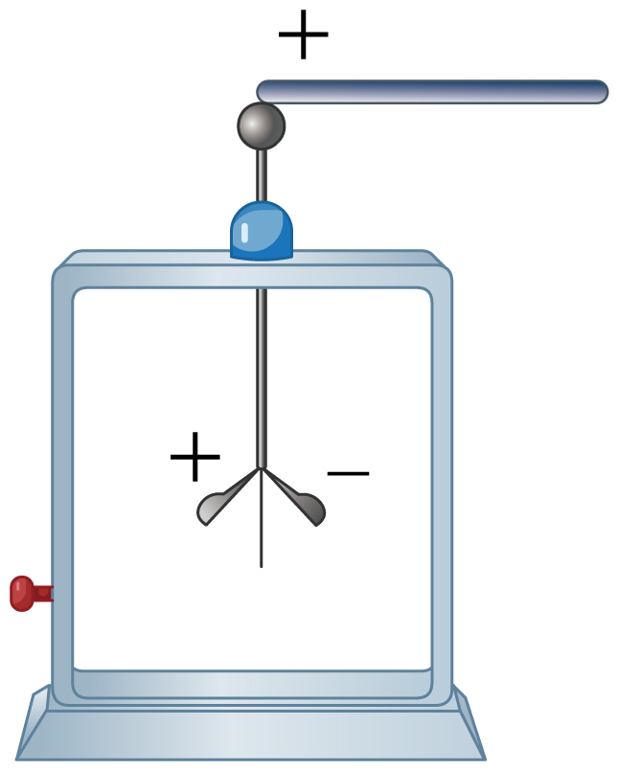
C．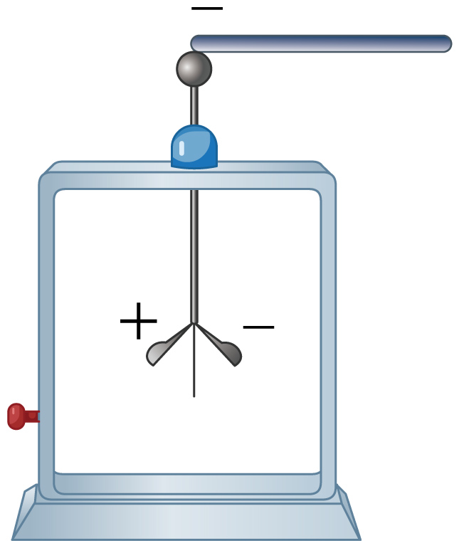 D．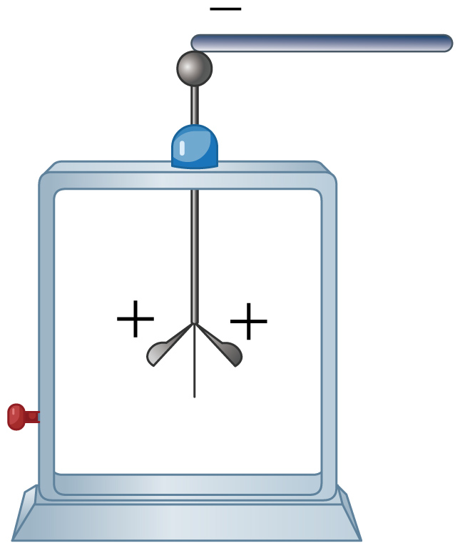
2．关于粒子和宇宙，下列说法中正确的是（ ）
A．摩擦起电的过程创造了正、负电荷
B．宇宙中天体的位置是恒定不变的
C．汤姆孙发现了电子，并猜测原子由原子核和核外电子组成
D．分子间吸引力和排斥力可以同时存在
3．《晋书·五行志》中记载的“衣中忽有火，众威怪之”，讲的是人在脱衣服时出现了火光。该过程中还经常伴有衣服吸引头发的现象。下列说法正确的是（ ）
A．衣服与身体摩擦，产生了新的电荷
B．衣服与身体摩擦后，两者带同种电荷
C．衣服与身体摩擦，电荷发生了转移
D．衣服吸引头发是因为同种电荷相互吸引
4．摩擦起电并不是创造了电荷，只是电荷从一个物体_______到另一个物体上；用在干燥的头发上梳过的塑料梳子靠近细细的水流，会观察到如图所示的惊奇的现象，这是由于带电体能______，所以会吸引细细的水流；当梳子靠近带负电的小球，小球被排斥，说明梳子带______电。
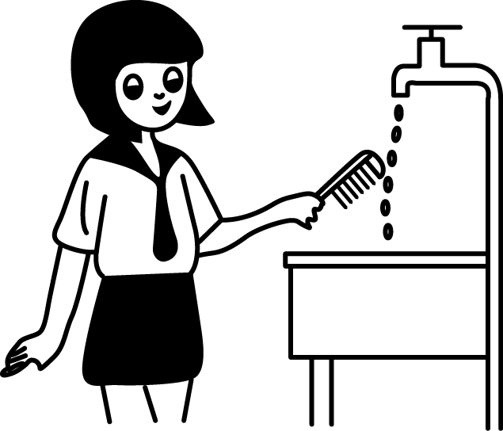
5．将一束鲜花插入花瓶，整个屋内都能闻到花香，这说明分子在 ______ 。水很难被压缩，说明分子间有 ____ （引/斥）力； 将带正电的玻璃棒靠近一带电的泡沫球，出现如图所示的情形，则可推断泡沫球带 ______ 电。
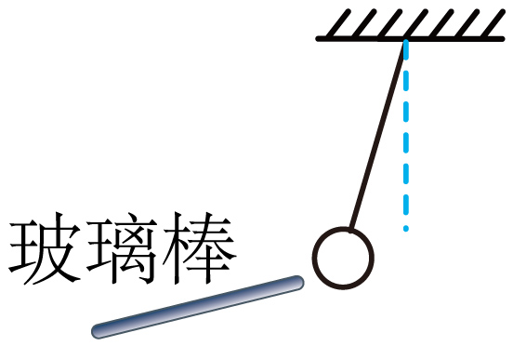
6．如图所示，老师表演“气球悬浮术”时，先用毛皮反复摩擦两个气球，随后两气球自动分开，这是因为摩擦使气球带_____（选填“同种”或“异种”）电荷而相互排斥，摩擦起电的实质是_____的转移；接着老师用带电的气球靠近碎纸片，纸片被吸起，说明带电体能吸引_____。
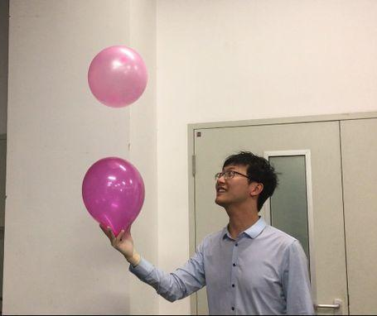
7．甲、乙、丙三个轻质泡沫小球用绝缘细绳悬挂在天花板上，它们之间相互作用的场景如图所示，已知甲球与用毛皮摩擦过的橡胶棒所带的电荷相同。则乙球________（填写“带正电/带负电/不带电”中的一种或多种），丙球________（填写“带正电/带负电/不带电”中的一种或多种）。
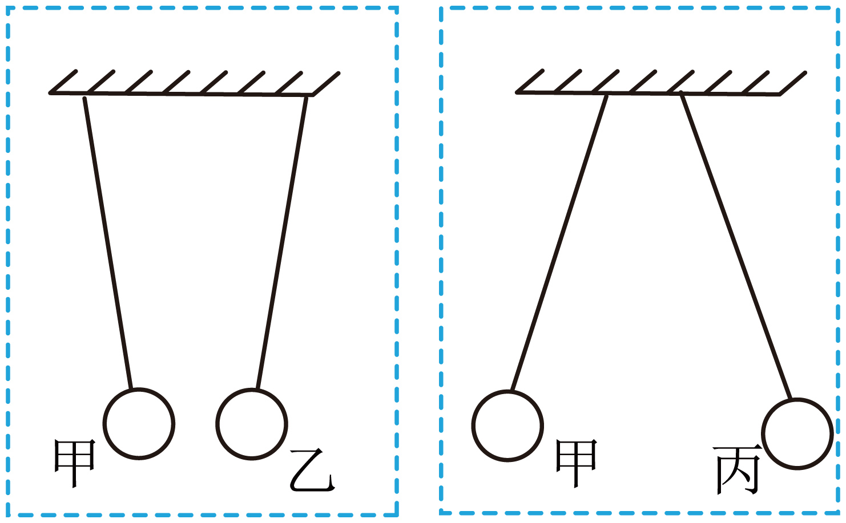
8．图为两带电小球相互排斥情景，请画出甲小球受到排斥力的示意图（O为小球的重心）。
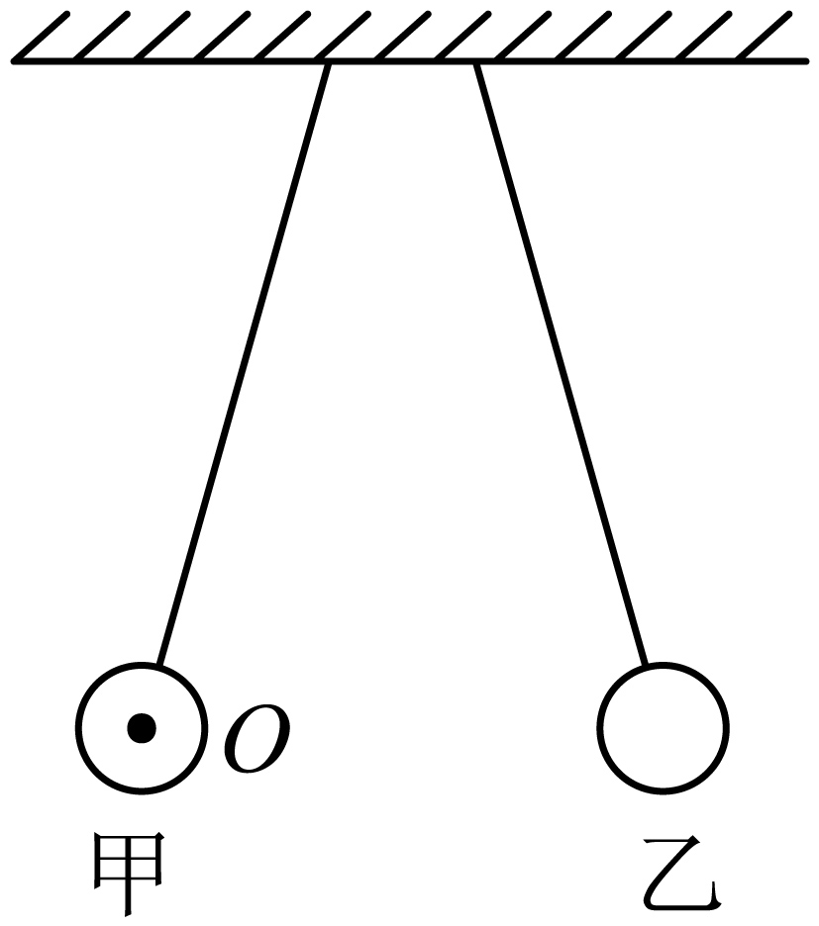

9．利用身边的生活用品可以做一些物理小实验．
(1)小明用纸巾摩擦塑料吸管a，发现塑料管可以吸引小泡沫，说明带电体可以__________________________；
(2)小明接着用丝绸摩擦玻璃棒b，玻璃棒b带__________电；
(3)为了了解吸管a的带电性质，小明将吸管a悬挂起来，再用b靠近a．若a与b相互吸引，则说明a带__________电；若a与b相互排斥，则说明a带__________电。
10．根据实验现象，回答问题：
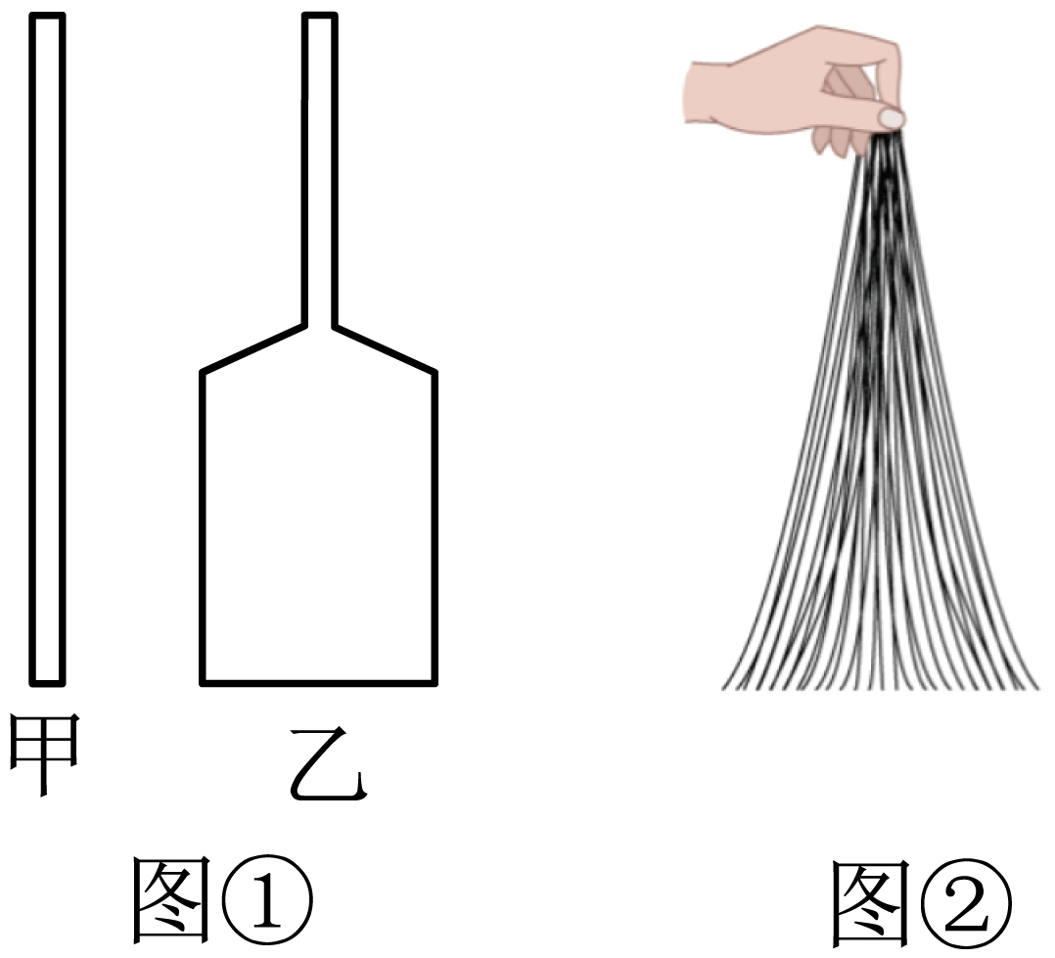
（1）如图①所示，两个探究小组在进行酒精和水混合实验中，分别采用了两种不同的容器，a小组采用的是甲图所示的一端开口的直玻璃管，b小组采用的是乙图所示的下大上小的容器。两组同学在进行实验时，都应先注入一半体积的______，然后将另外一种液体注满容器。最后用食指堵住容器口并上下颠倒几次，发现容器中的液面降低，这说明了______。通过比较你觉得______（选填“a”或“b”）小组的实验效果更好，理由是______。
（2）如图②所示，将塑料绳的一端扎紧，尽可能将其撕成更多的细丝，用干燥的手从上向下捋几下，观察到如图所示的现象，这是因为______。

【培优拓展 思维创新】
1．2025年3月，中国科学院物理研究所利用范德华挤压技术，成功将铋、锡、铅等金属熔化后挤压成原子级厚度的二维金属材料，如图所示。这些金属薄膜的厚度约0.3~0.9nm，相当于单原子层，它们却能像保鲜膜般透明柔韧，能承受超过10万次弯折仍保持性能稳定。还具有高导电性、高强度等特性。下列关于其应用不正确的是（ ）
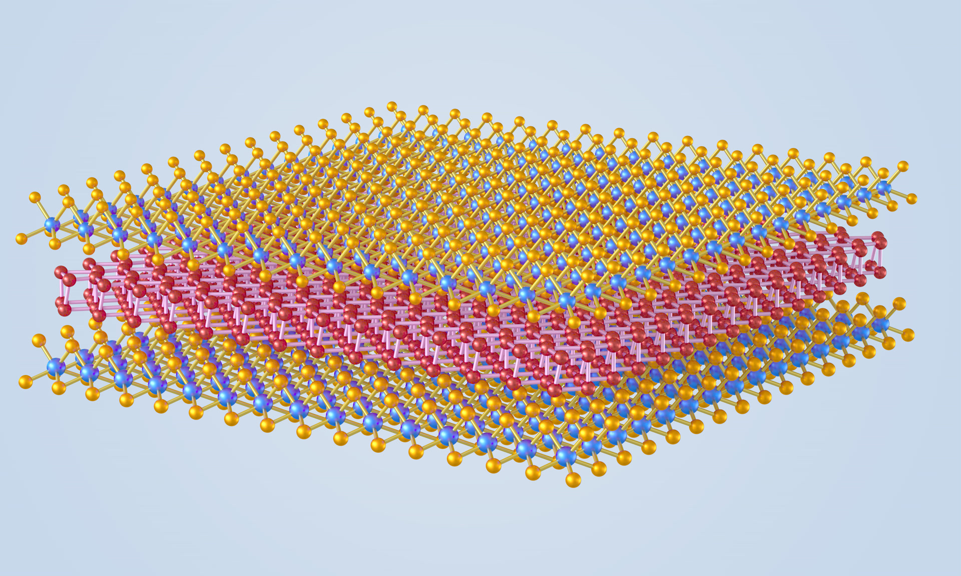
A．制作可折叠手机屏幕 B．制作遮光窗帘
C．制作飞机机翼 D．制作低功耗电子元件
2．如图是一种静电除尘掸，打扫卫生的时候用掸子头在物体表面摩擦就可以轻松地将灰尘和头发等吸附起来，避免扬尘。下列有关说法正确的是（ ）
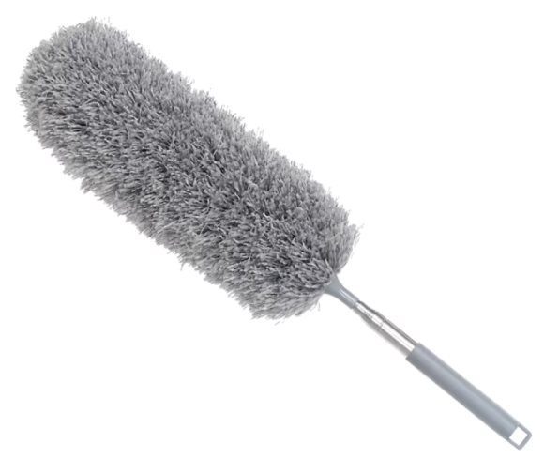
A．掸子头与物体摩擦过程中创造了电荷
B．掸子头与物体摩擦后能吸引轻小物体
C．掸子头能够吸附灰尘和头发，与验电器的原理相同
D．掸子头与物体摩擦后能吸附灰尘，说明灰尘带了异种电荷
3．轻质泡沫小球$A$、B与橡胶棒C之间的相互作用如图所示，C带负电。可以判定（ ）
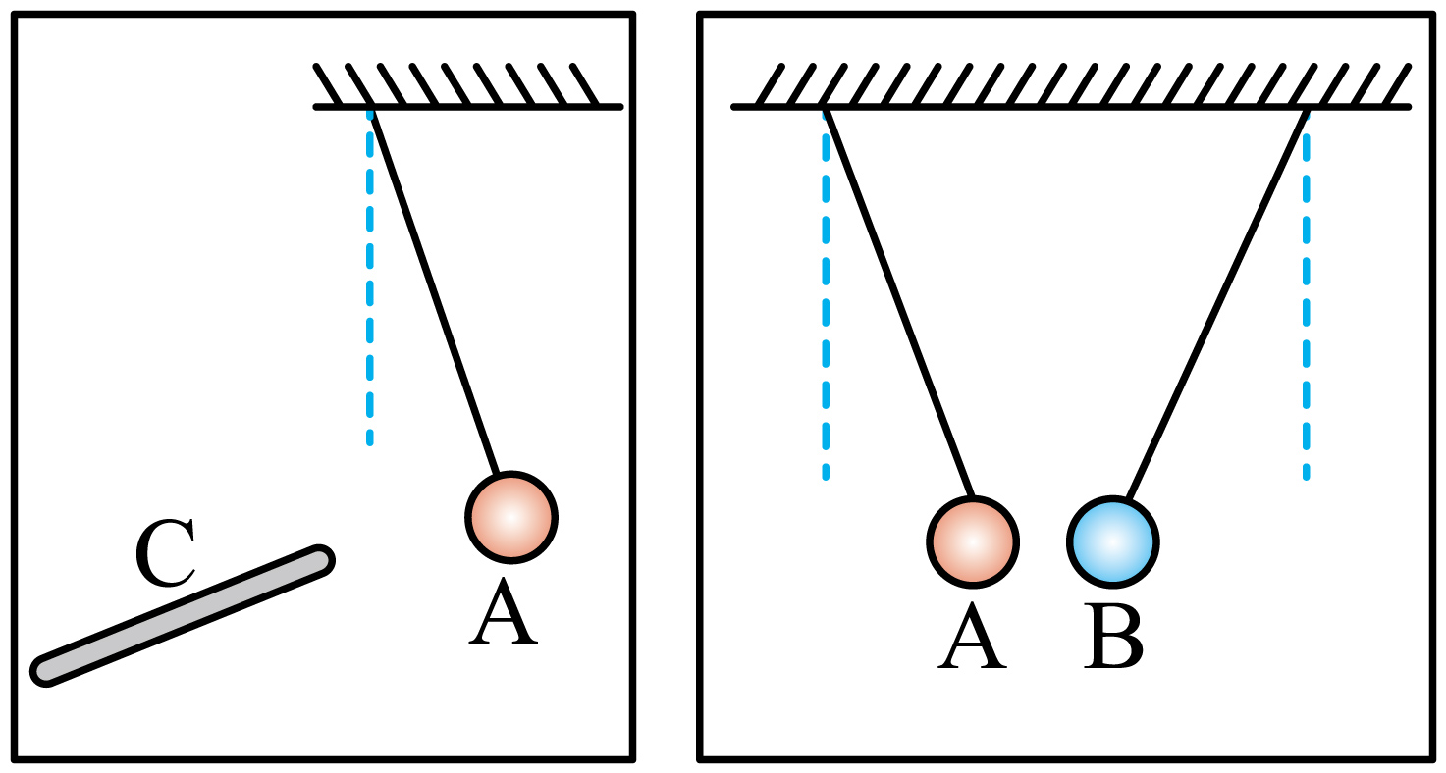
A．$A$带正电 B．B可能不带电
C．B带正电 D．$A$可能不带电
4．将塑料绳的一端扎紧，尽可能将其撕成更多的细丝，用干燥的手从上向下捋几下______电荷（选填“同种”或“异种”），这种使塑料丝带电的方法称为______，塑料丝带电的实质是______。
5．“粘”字常用来表述一些物理现象，例如：干燥天气，穿在身上的化纤衣服会粘“毛毛”现象，这是因为________；表面平滑的铅块紧压后会粘在一起，这是因为_______；夏天，吃冰棒时会感到粘舌头，这是水的_______（物态变化）现象。
6．“金陵金箔”轻薄柔软，堪称“中华一绝”。金箔的正确拿取方法是：手持羽毛轻轻扫过纸垫，羽毛与纸垫摩擦，羽毛和纸垫带上了______（选填“同种”或“异种”）电荷，如图甲所示；再将羽毛靠近工作台上方的金箔，由于带电体能够________，羽毛即可将金箔吸住（如图乙所示）。如图丙、丁是自制的简易验电器，其中______（选填“丙”或“丁”）的工作原理和上述原因相同。
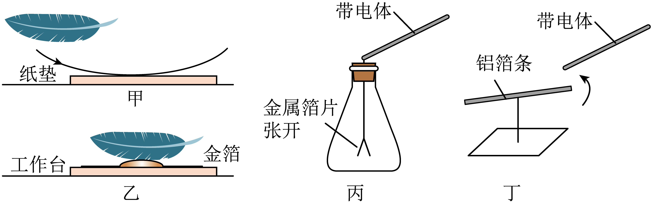
7．小明在学习完静电现象相关知识后，认识到两种简单的验电器，分别如图甲、乙所示，若将B物体接触甲图验电器，验电器的金属箔的张角变大，表明B物体______（选填“带电”或“不带电”）；若将带电体靠近乙图中铝箔条的一端时，会观察到铝箔条发生偏转，该现象说明______，这两种简单验电器______（选填“能”或“不能”）确定所带电荷的种类。
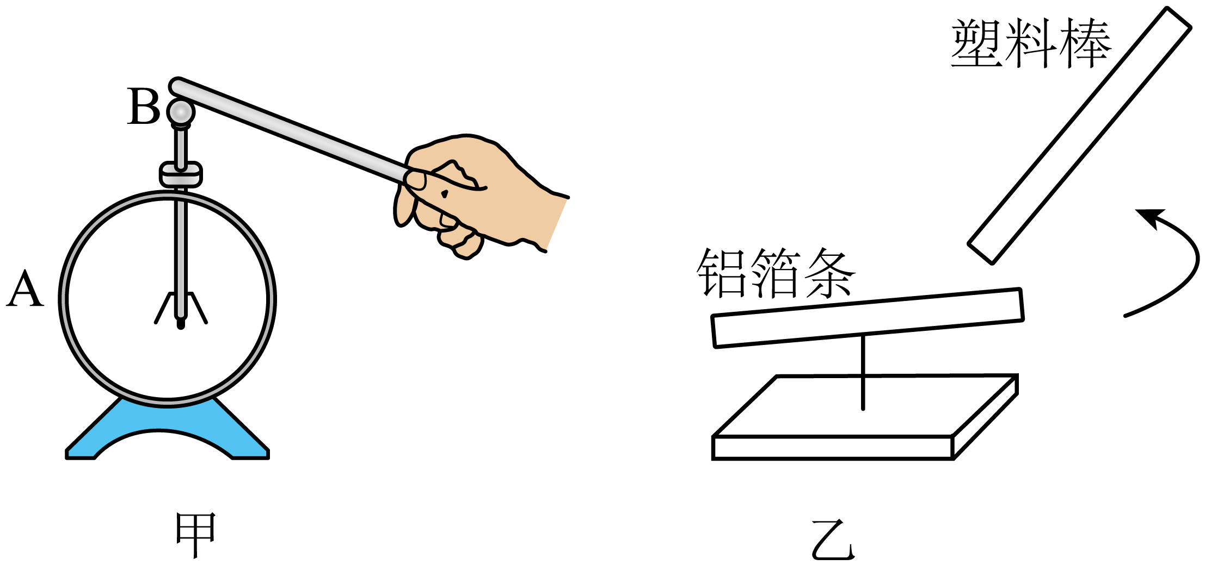
8．下图中带电小球A与B相互排斥，请画出小球A对B的排斥力的示意图。
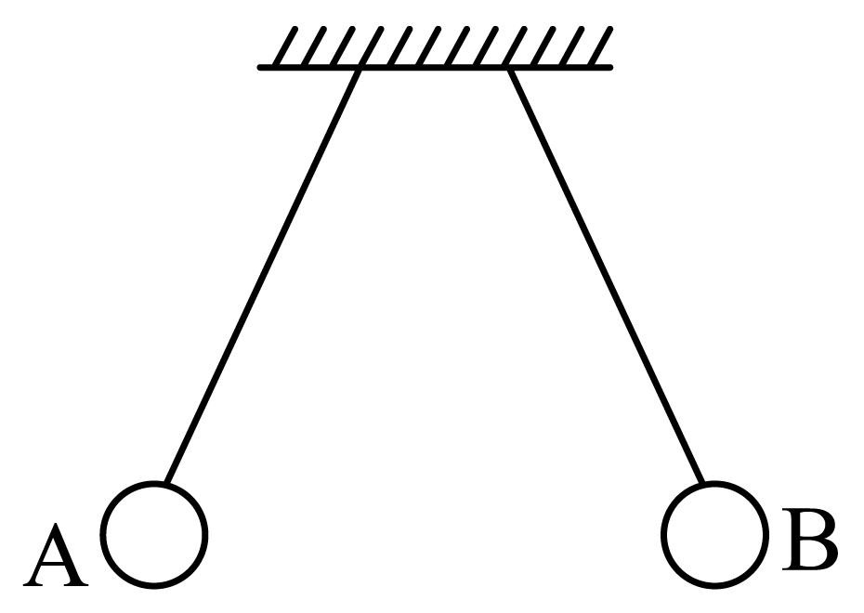
9．在“观察带电物体间的相互作用”的活动中，用干燥的丝绸摩擦过的有机玻璃棒和用干燥的毛皮摩擦过的橡胶棒，依次两两靠近，如图所示。图（a）、（b）两图呈现相互排斥的现象，图（c）呈现相互吸引的现象。
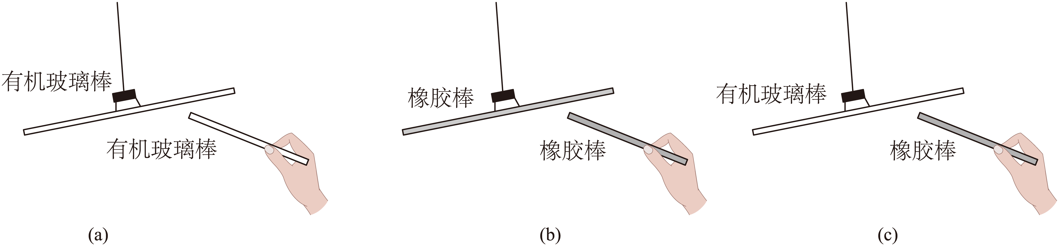
(1)由实验现象可知，图中有机玻璃棒所带电荷与橡胶棒所带电荷是_______（相同/不同）的。
(2)用带电的物体分别靠近悬挂的有机玻璃棒和橡胶棒，发现凡是跟有机玻璃棒吸引的，就会跟橡胶棒排斥；而凡是跟橡胶棒吸引的，就会跟有机玻璃棒排斥。显然，带电的物体与有机玻璃棒相斥的，所带电荷跟有机玻璃棒所带电荷必定相同；带电的物体与橡胶棒相斥的，所带电荷跟橡胶棒所带电荷必定_______（相同/不同）。人们由此推断，自然界中只存在_______种电荷。
(3)假如一个带电物体与上述玻璃棒与橡胶棒出现怎样的相互作用，可以判断存在第三种电荷？
10．小明学习物质结构的过程中完成了下面几组小实验。
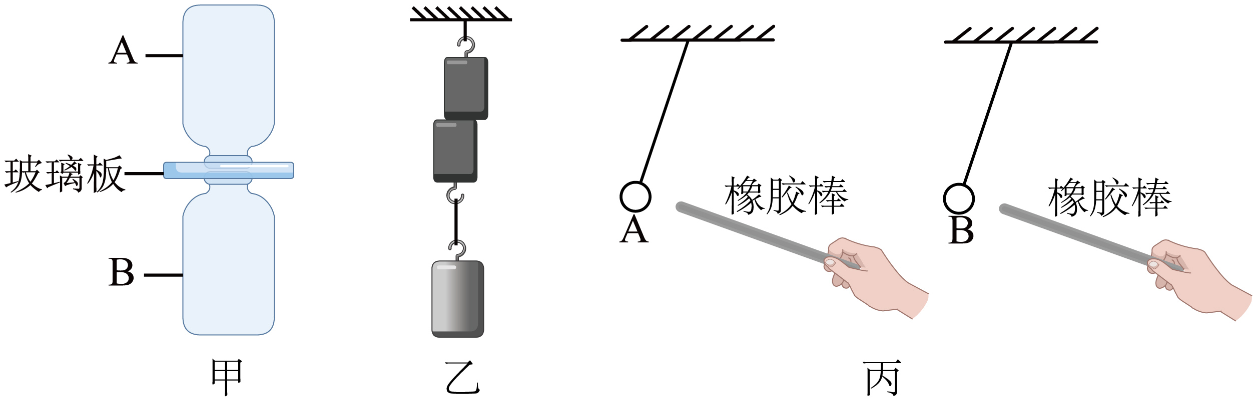
(1)用如图甲所示装置演示气体扩散现象，其中一瓶装有密度比空气密度大的二氧化氮气体，另一瓶装有空气，为了让实验更可靠，装二氧化氮气体的应是______（选填“A”或“B”）瓶。为了观察到明显的现象，抽掉玻璃板后需要等待约______（选填“1min”或“10min”）。
(2)如图乙所示，将两个铅柱的底面正对紧压一起，可在下面吊挂一个重物而不分开，该实验可证明______。但实验中小明多次失败，最有可能的原因是______。
(3)用毛皮摩擦后橡胶棒靠近两个相同的自然悬挂着的A、B轻质小球，稳定后看到的现象如图丙所示，说明两球带______（选填“同种”或“异种”）电荷。

